Міністерство освіти і науки України

Національний технічний університет України «КПІ ім. Ігоря Сікорського»

Факультет інформатики та обчислювальної техніки

Кафедра інформатики та програмної інженерії

Програмування інтелектуальних інформаційних систем

**ЗВІТ**

до лабораторних робіт

|  |  |  |  |  |
| --- | --- | --- | --- | --- |
| **Виконав**  **студент** |  | ІТ-92 Семенов В. І. |  |  |
|  |  | (№ групи, прізвище, ім’я, по батькові ) |  |  |
|  |  |  |  |  |
| **Прийняв** |  | пос. Баришич Л. М. |  |  |
|  |  | (посада, прізвище, ім’я, по батькові ) |  |  |

Київ 2021

# **Завдання лабораторної роботи 5**

Необхідно передбачити результати подальших ігор на основі попередніх зіграних матчів.

# **Опис використаних технологій**

Для обробки датасету із результатми попередніх ігор я використав мову lisp, та бібліотеку для обробки csv файлів – cl-csv. Для формування моделі та її тренування я використав мову python та її бібліотеки pandas, sklearn, numpy, matplotlib

Опис програмного коду

Оскільки, на мою думку, єдиним нормальним передбаченням на основі попередніх ігор є передбачення перемоги чи поразки, основуючись на алгоритмі, який буде керувати гравцем в майбутніх іграх. Тому я вирішив побудувати модель, що дозволить прогнозувати результат гри за вхідним алгоритмом.

Код для завантаження даних та первинного аналізу їх

Подивимось на графік % перемог:

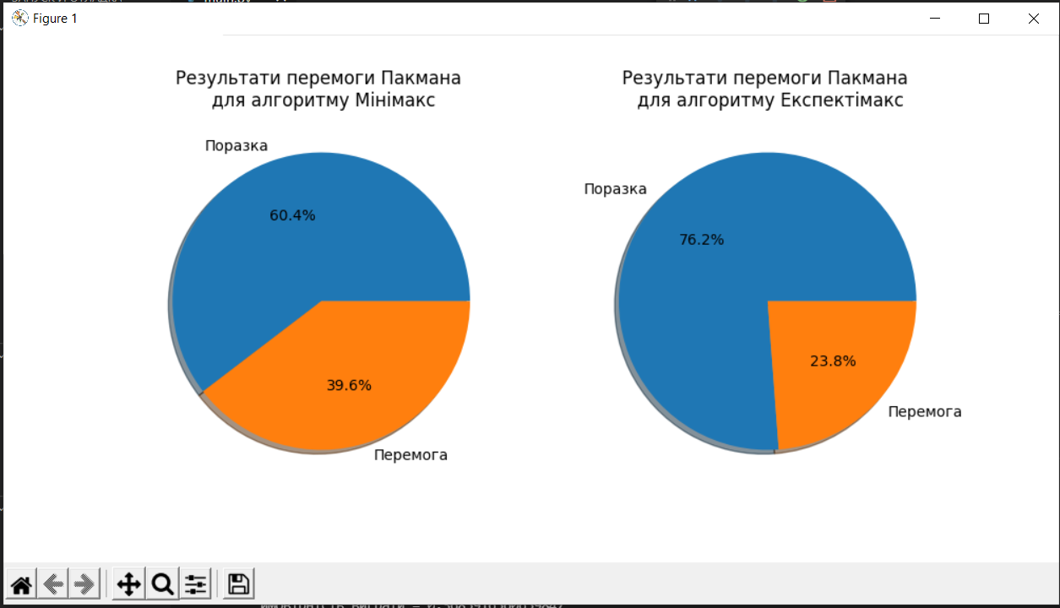

% перемоги гравця в залежності від алгоритму

З даного графіку видно, що гравець, використовуючи мінімакс має більше шансів перемогти.

Побудуємо модель. Я використовував логістичну регресію, яка слугує алгоритмом класифікації та дозволяє нам побачити ймовірність входження об’єкта в клас. Загалом існує два класи – перемога та поразка. Вхідні дані – мінімакс чи експектімакс

Для прогнозування на вхід я подав три гри, які буду запускати з алгоритмом мінімакс та 2 гри з експектімаксом.

Результати передбачення:

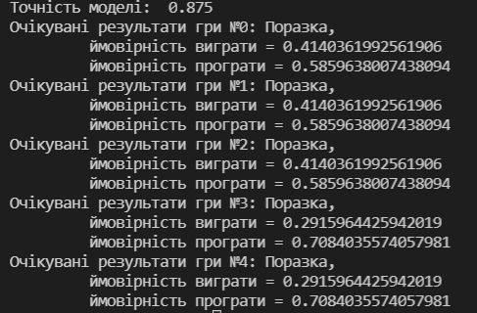

Бачимо, що наша модель передбачила результати гри, як всі поразки, це дійсно очікувано, оскільки по нашим даним видно, що більшість ігор закінчуються поразкою пакмана. Але також ми бачимо що існує ймовірність виграти та програти, модель, звичайно, бере більшу ймовірність для програшу, оскільки за нашими даними вона більше.